УДК 338.312/ББК 65.050

Родин А.В., Шолина Е.А.
ИНСТРУМЕНТЫ обеспечения рОСТА Производительности
труда в условиях цифровой ТРАНСФОРМАЦИИ

Аннотация: в статье раскрыты институциональные аспекты обеспечения повышения производительности труда в Краснодарском крае. Рассмотрены нормативные акты, проекты и программы, предусматривающие реализацию данной стратегической цели, в том числе за счет внедрения бережливых технологий. Определены проблемы и даны рекомендации по совершенствованию данного процесса.
Ключевые слова: бережливые технологии, проектное управление, производительность труда, поток создания ценности, общественная эффективность, конкурентоспособность.

Повышение производительности труда, снижение потерь, оптимизация бизнес-процессов – понятия, которые активно используются на современном этапе развития общества и экономики. Деятельность по оптимизации управленческих процессов становится неотъемлемой частью менеджмента не только успешно функционирующих предприятий и организаций, но и находящихся в кризисных условиях [4].
В России сегодня время эффективная трансформация бизнес-процессов в в экономике и сфере управления возможна на основе внедрения бережливых технологий, позволяющих не только обеспечить оптимальное использование материальных и временных ресурсов, но и увеличение потока создания ценности [6]. Важнейшим инструментом достижения цели увеличения потока ценности стало система Lean Production. Предполагающая организацию производства на принципах бережливости, применяемых системно и в комплексе. В основе бережливых технологий – философия кайдзен, предполагающая, что успех в сокращении затрат и повышении производительности труда будет напрямую зависеть от:
- вовлеченности и заинтересованности руководителя предприятия и собственника в переменах;
- эффективности обучения сотрудников, от ТОP – менеджеров до простых рабочих, инструментам кайдзен и бережливым технологиям;
- системы мотивации работников, стимулирующей интерес работников к подаче предложений по совершенствованию производственных и управленческих процессов (Люди – самый ценный актив!);
- правильно разработанной стратегии развития и дорожной карты ее реализации и др.
Развитие проектного управления в сфере обеспечения роста производительности труда было предусмотрено Указом Президента Российской Федерации от 7 мая 2018 года «О национальных целях и стратегических задачах развития Российской Федерации на период до 2024 года» [1]. Решением президиума Совета при Президенте Российской Федерации по стратегическому развитию и национальным проектам в 2018 году был принят национальный проект «Производительность труда и поддержка занятости». В целях его реализации в Краснодарском крае разработаны региональные проекты.
Региональный проект «Системные меры по повышению производительности труда в Краснодарском крае», целями которого являются снижение административно-регуляторных барьеров, препятствующих повышению производительности труда, стимулирование предприятий к повышению производительности, формирование системы подготовки высококвалифицированных кадров. Предусмотрено и создание новых форматов поддержки предприятий-участников для сохранения непрерывной заинтересованности в улучшениях и росте производительности труда, включая поддержку выхода на новые рынки (внутренние и внешние), участие в пилотных проектах по цифровой трансформации и ряд других. Основным показателем является рост производительности труда на средних и крупных предприятиях базовых несырьевых отраслей экономики, который должен составить 104,2% (2019 год – 102,1%). Число средних и крупных предприятий, вовлеченных в реализацию региональной программы должно достигнуть 349 к 2024 году (2019 год – 34). Общий объем финансирования составляет порядка 2 млн рублей.
Другой региональный проект «Адресная поддержка повышения производительности труда на предприятиях Краснодарского края». Цель проекта – совершенствование бизнес-моделей предприятий и внедрение изменений, касающихся, в том числе управления, производства, логистики, сбыта. Общий объем финансирования составляет 235,5 млн рублей.
Третий региональный проект – «Поддержка занятости и повышение эффективности рынка труда для обеспечения роста производительности труда» с целью поддержки занятости населения и развития инфраструктуры службы занятости. Общий объем финансирования составляет 45,7 млн рублей. Основным направлением является обучение работников организаций – участников национального проекта в целях повышения производительности труда – не менее 100 работников ежегодно. На эти цели предусмотрено 8,2 млн рублей.
Меры, обеспечивающие эффективность участия в региональном проекте повышения производительности труда для предприятий края отражены на рисунке 1, в первую очередь, такие, как:
- включенность в профессиональное сообщество в данной сфере;
- сокращение административных и регуляторных барьеров;
- налоговые льготы и др.

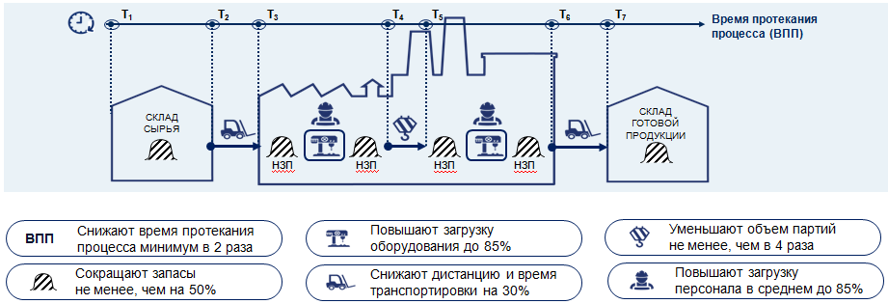

Рисунок 1. Алгоритм и непосредственные результаты использования
технологии Lean Production на предприятии

Дополнительные результаты достигаются за счет цифровизации производства, использования ряда информационно-коммуникационных платформ и сервисов и др. [5].
На Кубани с 2017 года уже внедряются бережливые технологии на предприятиях. Первыми пилотными проектами стали муниципальные унитарные предприятия, организации социальной сферы и крупные промышленные предприятия. Активно реализуется проект «Бережливая Кубань» с 2019 года. Он направлен на улучшение качества услуг, оказываемых населению за счет исключения неэффективных временных затрат, формирования культуры бережливого производства и, как следствие, обеспечение повышения производительности труда. За это время участниками программы стали 105 предприятий, активно использующие технологии Lean Production, например, причинно-следственную диаграмму, позволяющую выявить ключевые причины потерь и резервы роста производительности труда (рисунок 2). За три года производительность на этих предприятиях должна увеличиться на 30%.
Вопросы, связанные с повышением производительности труда и оптимизацией процессов, находятся в компетенции у министерства экономики Краснодарского края. В ближайшее время планируется его развитие и трансляция на предприятия успешного опыты внедрения бережливых технологий [2]. Успешная реализация предложенных мер сопровождается и рядом проблем:
- нехватка региональных тренеров по бережливым технологиям, большая часть участников проекта была обучена федеральными экспертами, что является достаточно затратным;
- низкий уровень квалификации персонала, что замедляет процесс обучения использованию технологий бережливого производств;
- отсутствие методических материалов по использованию технологий бережливого производства в Краснодарском крае, на сайте министерства экономики Краснодарского края имеются общие методические рекомендации, не учитывающие специфику региона.

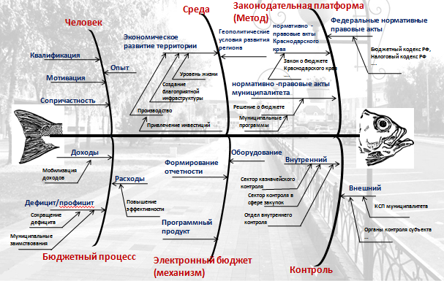

Рисунок 2. Причинно-следственная диаграмма Исикавы «Обеспечение
сбалансированности и устойчивости местного бюджета»

Развитие собственной методической и образовательной базы по использованию технологий бережливого производств позволит повысить качество и скорость процессов. В 2020 году удалось реализовать порядка 130 проектов. Это в два раза больше, чем в 2019 году. Наиболее инициативными стали предприятия и организации из Лабинского, Новокубанского, Усть-Лабинского районов, производственные структуры министерства топливно-энергетического комплекса и жилищно-коммунального хозяйства края и других ведомств региона.
Так, МУП города Сочи «Водоканал» предоставляет услуги водоснабжения и водоотведения населению на территории всего курорта от Лазаревского района до Красной поляны. Сегодня водопроводно-канализационное хозяйство Сочи – это 1 480 километров водопроводных сетей и 685 километров канализационных сетей.
Специалисты сочинского МУП «Водоканал» благодаря участию в национальном проекте «Производительность труда» за полгода сократили время проведения аварийно-ремонтных работ на 35%. Реализация нацпроекта на водоканале Сочи, даже в условиях пандемии не прекращалась ни на один день. Сотрудники прошли обучение основам бережливого производства и анализа производственных процессов. Полученные знания специалисты внедряли на практике – выявляли скрытые потери на участках, которые были выбраны в качестве эталонного и пилотного» [3].
Один из них – центральный склад предприятия, где внедрено большинство инструментов эффективной организации: четкая логистика и маршрутизация по содержанию рабочего места, кратное сокращение времени на выдачу и поиск необходимого материала, работа с погрузочной техникой, адресное хранение и визуализация.
В качестве участка–образца была выбрана работа аварийных бригад: создана эталонная бригада, машина которой усовершенствована и укомплектована всем необходимым для максимально быстрого устранения любых аварий на сетях. Как результат – время на их ликвидацию сокращено на 30%. Внедренные методики в этом году позволили повысить производительность труда на 10%, планируется ее рост к 2024 году в три раза. Полученный опыт будет масштабирован на все подразделения предприятия, а также предприятия отрасли. В Краснодарском крае к участию в нацпроекте «Производительность труда» уже присоединились 5 предприятий сферы ЖКХ.
Таким образом, внедрение принципов бережливого производства в организациях реального сектора экономики, в том числе на предприятиях, социальной сферы, позволяет резко сократить неэффективные расходы и повысить производительность труда, обеспечивает существенное повышение качества оказания услуг населению, и, в итоге, оказывает ключевое влияние на рост качества жизни населения и уровень его благосостояния.

Библиографический список
1. Указ Президента РФ от 07 мая 2018 г. № 204 «О национальных целях и стратегических задачах развития Российской Федерации на период до 2024 года» // Сайт Президента России [Электронный ресурс]. URL: http://kremlin.ru/acts/bank/43027 (дата обращения: 11.02.2021).
2. «Бережливая Кубань» повышает качество услуг // Сайт «Коммерсантъ» [Электронный ресурс]. URL: https://www.kommersant.ru/doc/4522283 (дата обращения: 11.02.2021).
3. Бережливые проекты Краснодарского края // Сайт министерства экономики Краснодарского края [Электронный ресурс]. URL: https://economy.krasnodar.ru/berezhl-proizv/proekt-berezhlivaya-kuban/berezhlivye-proekty-krasnodarskogo-kraya/ (дата обращения: 11.12.2020).
4. Родин А.В. Институциональные условия обеспечения активации межсекторного сотрудничества в развитии территории/ Modern Economy Success. Международный научный журнал. – 2018, №4. – С. 15-20. URL: http://www.modernsciencejournal.org/release/2018/MES_2018_4.pdf (дата обращения: 05.03.2021).
5. Родин А.В., Будко А.С. Методические подходы к оценке величины IT-ценности цифрового продукта/ Экономика: теория и практика. Научно-практический журнал. 2020. № 3 (250). С. 60-66.
6. Царенко А.С. Бережливое государство: опыт и перспективы/Мировой опыт, №3, 2016, /http://bujet.ru/article/293109.php (дата обращения: 05.03.2021).

Информация об авторах
Родин Александр Васильевич (Россия, Краснодар) – к.э.н., доцент, заведующий кафедрой, ФГБОУ ВО «Кубанский государственный университет», mailteor@mail.ru
Шолина Екатерина Андреевна (Россия, Краснодар) – магистрант, ФГБОУ ВО «Кубанский государственный университет», sichanina.ekaterina@yandex.ru

Rodin A.V., Sholina E.A.
PRODUCTIVITY GROWTH TOOLS LABOR IN THE CONDITIONS
OF DIGITAL TRANSFORMATION

Abstract: the article reveals the institutional aspects of ensuring an increase in labor productivity in the Krasnodar Territory. The regulatory acts, projects and programs that provide for the implementation of this strategic goal, including through the introduction of lean technologies, are considered. The problems are identified and recommendations for improving this process are given.
Keywords: lean technologies, project management, labor productivity, value stream, public efficiency, competitiveness.

Information about the authors
Rodin Alexander Vasilievich, Candidate of Economic Sciences, Associate Professor, Head of the Department mailteor@mail.ru, Russia, Krasnodar, Federal State Budgetary Educational Institution of Higher Education "Kuban State University"
Sholina Ekaterina Andreevna, master student, Russia, Krasnodar, Kuban State University

References
1. Decree of the President of the Russian Federation of May 7, 2018 No. 204 "On national goals and strategic objectives of the development of the Russian Federation for the period up to 2024" // Website of the President of Russia [Electronic resource]. URL: http://kremlin.ru/acts/bank/43027 (date accessed: 11.02.2021).
2. "Lean Kuban" improves the quality of services // "Kommersant" website [Electronic resource]. URL: https://www.kommersant.ru/doc/4522283 (date of access: 11.02.2021).
3. Lean projects of the Krasnodar Territory // Site of the Ministry of Economy of the Krasnodar Territory [Electronic resource]. URL: https://economy.krasnodar.ru/berezhl-proizv/proekt-berezhlivaya-kuban/berezhlivye-proekty-krasnodarskogo-kraya/ (date accessed: 12.01.2021).
4. Rodin A.V. Institutional conditions for ensuring the activation of intersectoral cooperation in the development of the territory / Modern Economy Success. International scientific journal. - 2018, no. 4. - S. 15-20. URL: http://www.modernsciencejournal.org/release/2018/MES_2018_4.pdf (date accessed: 03.03.2021).
5. Rodin A.V., Budko A.S. Methodological approaches to assessing the value of the IT value of a digital product / Economics: theory and practice. Scientific and practical journal. 2020. No. 3 (250). S. 60-66.
6. Tsarenko A.S. Lean state: experience and prospects / World experience, No. 3, 2016, /http://bujet.ru/article/293109.php (date of access: 03.03.2021).

